Федеральное государственное образовательное бюджетное учреждение высшего образования «Финансовый университет при Правительстве Российской Федерации»

РАСЧЕТНО АНАЛИТИЧЕСКАЯ РАБОТА

По дисциплине: Анализ данных

Выполнил: Содиков Фарход Фирдавсович,

студент группы ПИ19-4

Преподаватель: Иванюк Вера Алексеевна,

Москва, 2021

1. **Исходные данные по 3 акциям (Сбербанк, Росбанк ао, МОЭСК) из МосБиржи.**

1. **Вычисление дополнительных признаков для каждой компании.**

1. **Исследование изменения цен и объёмов торгов акций.**  
   Минимумы и максимумы цен:

График изменения цен:

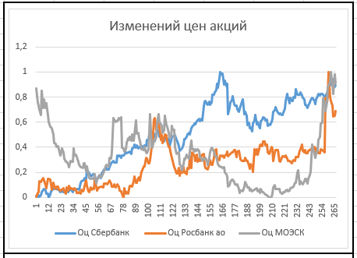

Диаграммы рассеивания ЛО Росбанк ао/ЛО Сбербанк:

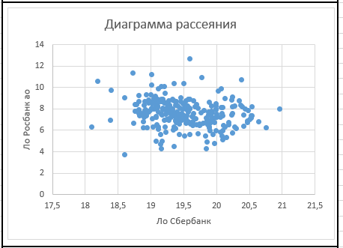

Диаграммы рассеивания ЛО МОЭСК/ЛО Сбербанк и   
ЛО МОЭСК/ЛО Росбанк ао:

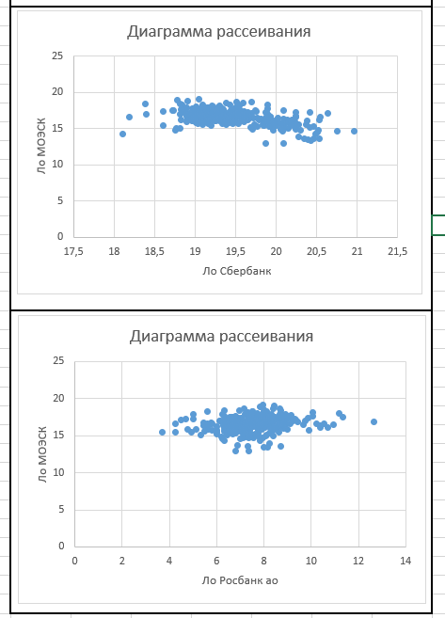

Описательная статистика признаков «ЛО торгов» акций компаний:

Корреляционная матрица признаков «ЛО торгов» акций компаний:

Корреляционная матрица признаков «цена» акций компаний:

1. **Исследование логарифмических доходностей (логдоходностей) акций.**
   1. **Исследование до удаления выбросов.**

Значение квартилей и границ нормы до удаления выбросов:

Описательная статистика логдоходностей до удаления выбросов:

**4.2 Исследование после удаления выбросов.**

Значение квартилей и границ нормы:

Описательная статистика логдоходностей после удаления выбросов:

1. **Детальный анализ логдоходностей для каждой компании (с данными без выбросов).**

**5.1 Точечные оценки параметров нормального распределения.**

Описательная статистика для логдоходностей акций компании «Сбербанк»:

Описательная статистика для логдоходностей акций компании «Росбанк ао»:

Описательная статистика для логдоходностей акций компании «МОЭСК»:

**5.2. Интервальные оценки параметров логарифмических доходностей (в предположении нормального распределения)**

Вычисления границ доверительного интервала для дисперсии:

**5.3 Проверка гипотезы о нормальности логдоходности.**

Смотреть MS Excel-файл, лист «Пункт 5».

**5.4 Построение диаграммы, содержащей гистограмму эмпирической плотности и график теоретической плотности.**

График теоретической плотности и гистограмма для логдоходности акций компании «Сбербанк»:

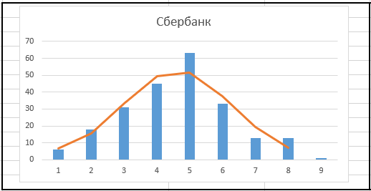

Графиков эмпирической функции распределения и график теоретической функции распределения для логдоходности акций компании «Сбербанка»:

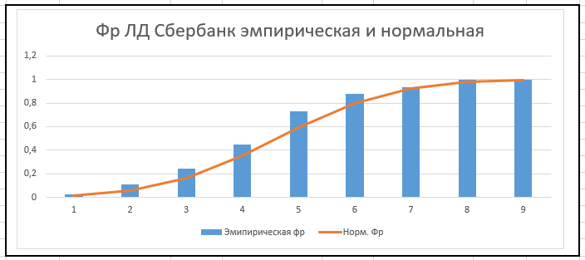

1. **Проверка гипотезы о равенстве нулю математического ожидания недельной логдоходности при альтернативной гипотезе о том, что оно больше нуля.**

Данные для принятия решения о принятии гипотезы (акции компании «Сбербанк»)/принятие решений через Z.ТЕСТ:

Данные для принятия решения о принятии гипотезы (акции компании «Росбанк ао»)/принятие решений через Z.ТЕСТ:

Данные для принятия решения о принятии гипотезы (акции компании «МОЭСК»)/принятие решений через Z.ТЕСТ:

1. **Проверка гипотезы о равенстве средних значений логарифмической доходности за последний и предпоследний годы (двусторонний t-тест без каких-либо предположений об однородности дисперсий)**

Данные для вывода о справедливости выдвигаемой основной гипотезы. (акция компании «Сбербанк»):

Данные для вывода о справедливости выдвигаемой основной гипотезы. (акция компании «Сбербанк»):

Данные для вывода о справедливости выдвигаемой основной гипотезы. (акция компании «МОЭСК»):

1. **Проверка гипотезы о равенстве дисперсий логарифмической доходности за последний и предпоследний годы (двусторонний F-тест)**

F.ТЕСТ на примере акций компании «Сбербанк»:

1. **Сравнительный анализ логдоходностей трех компаний.**

Размещение значений логдоходностей для каждого года («Сбербанк»):

Итоги («Сбербанк»):

Дисперсионный анализ («Сбербанк»):

1. **Графики временных рядов логдоходностей трех компаний.**

График «Сбербанк»:

График «Росбанк ао»:

График «МОЭСК»:

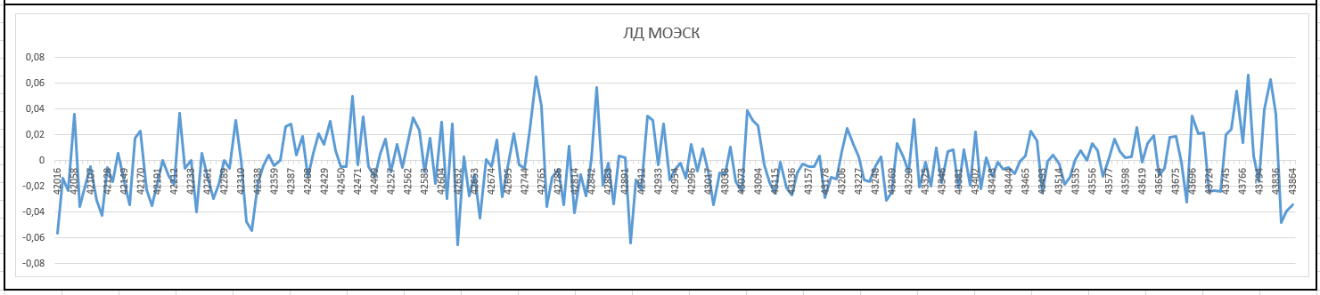

1. **Исследование тесноты связи между логдоходностями.**

